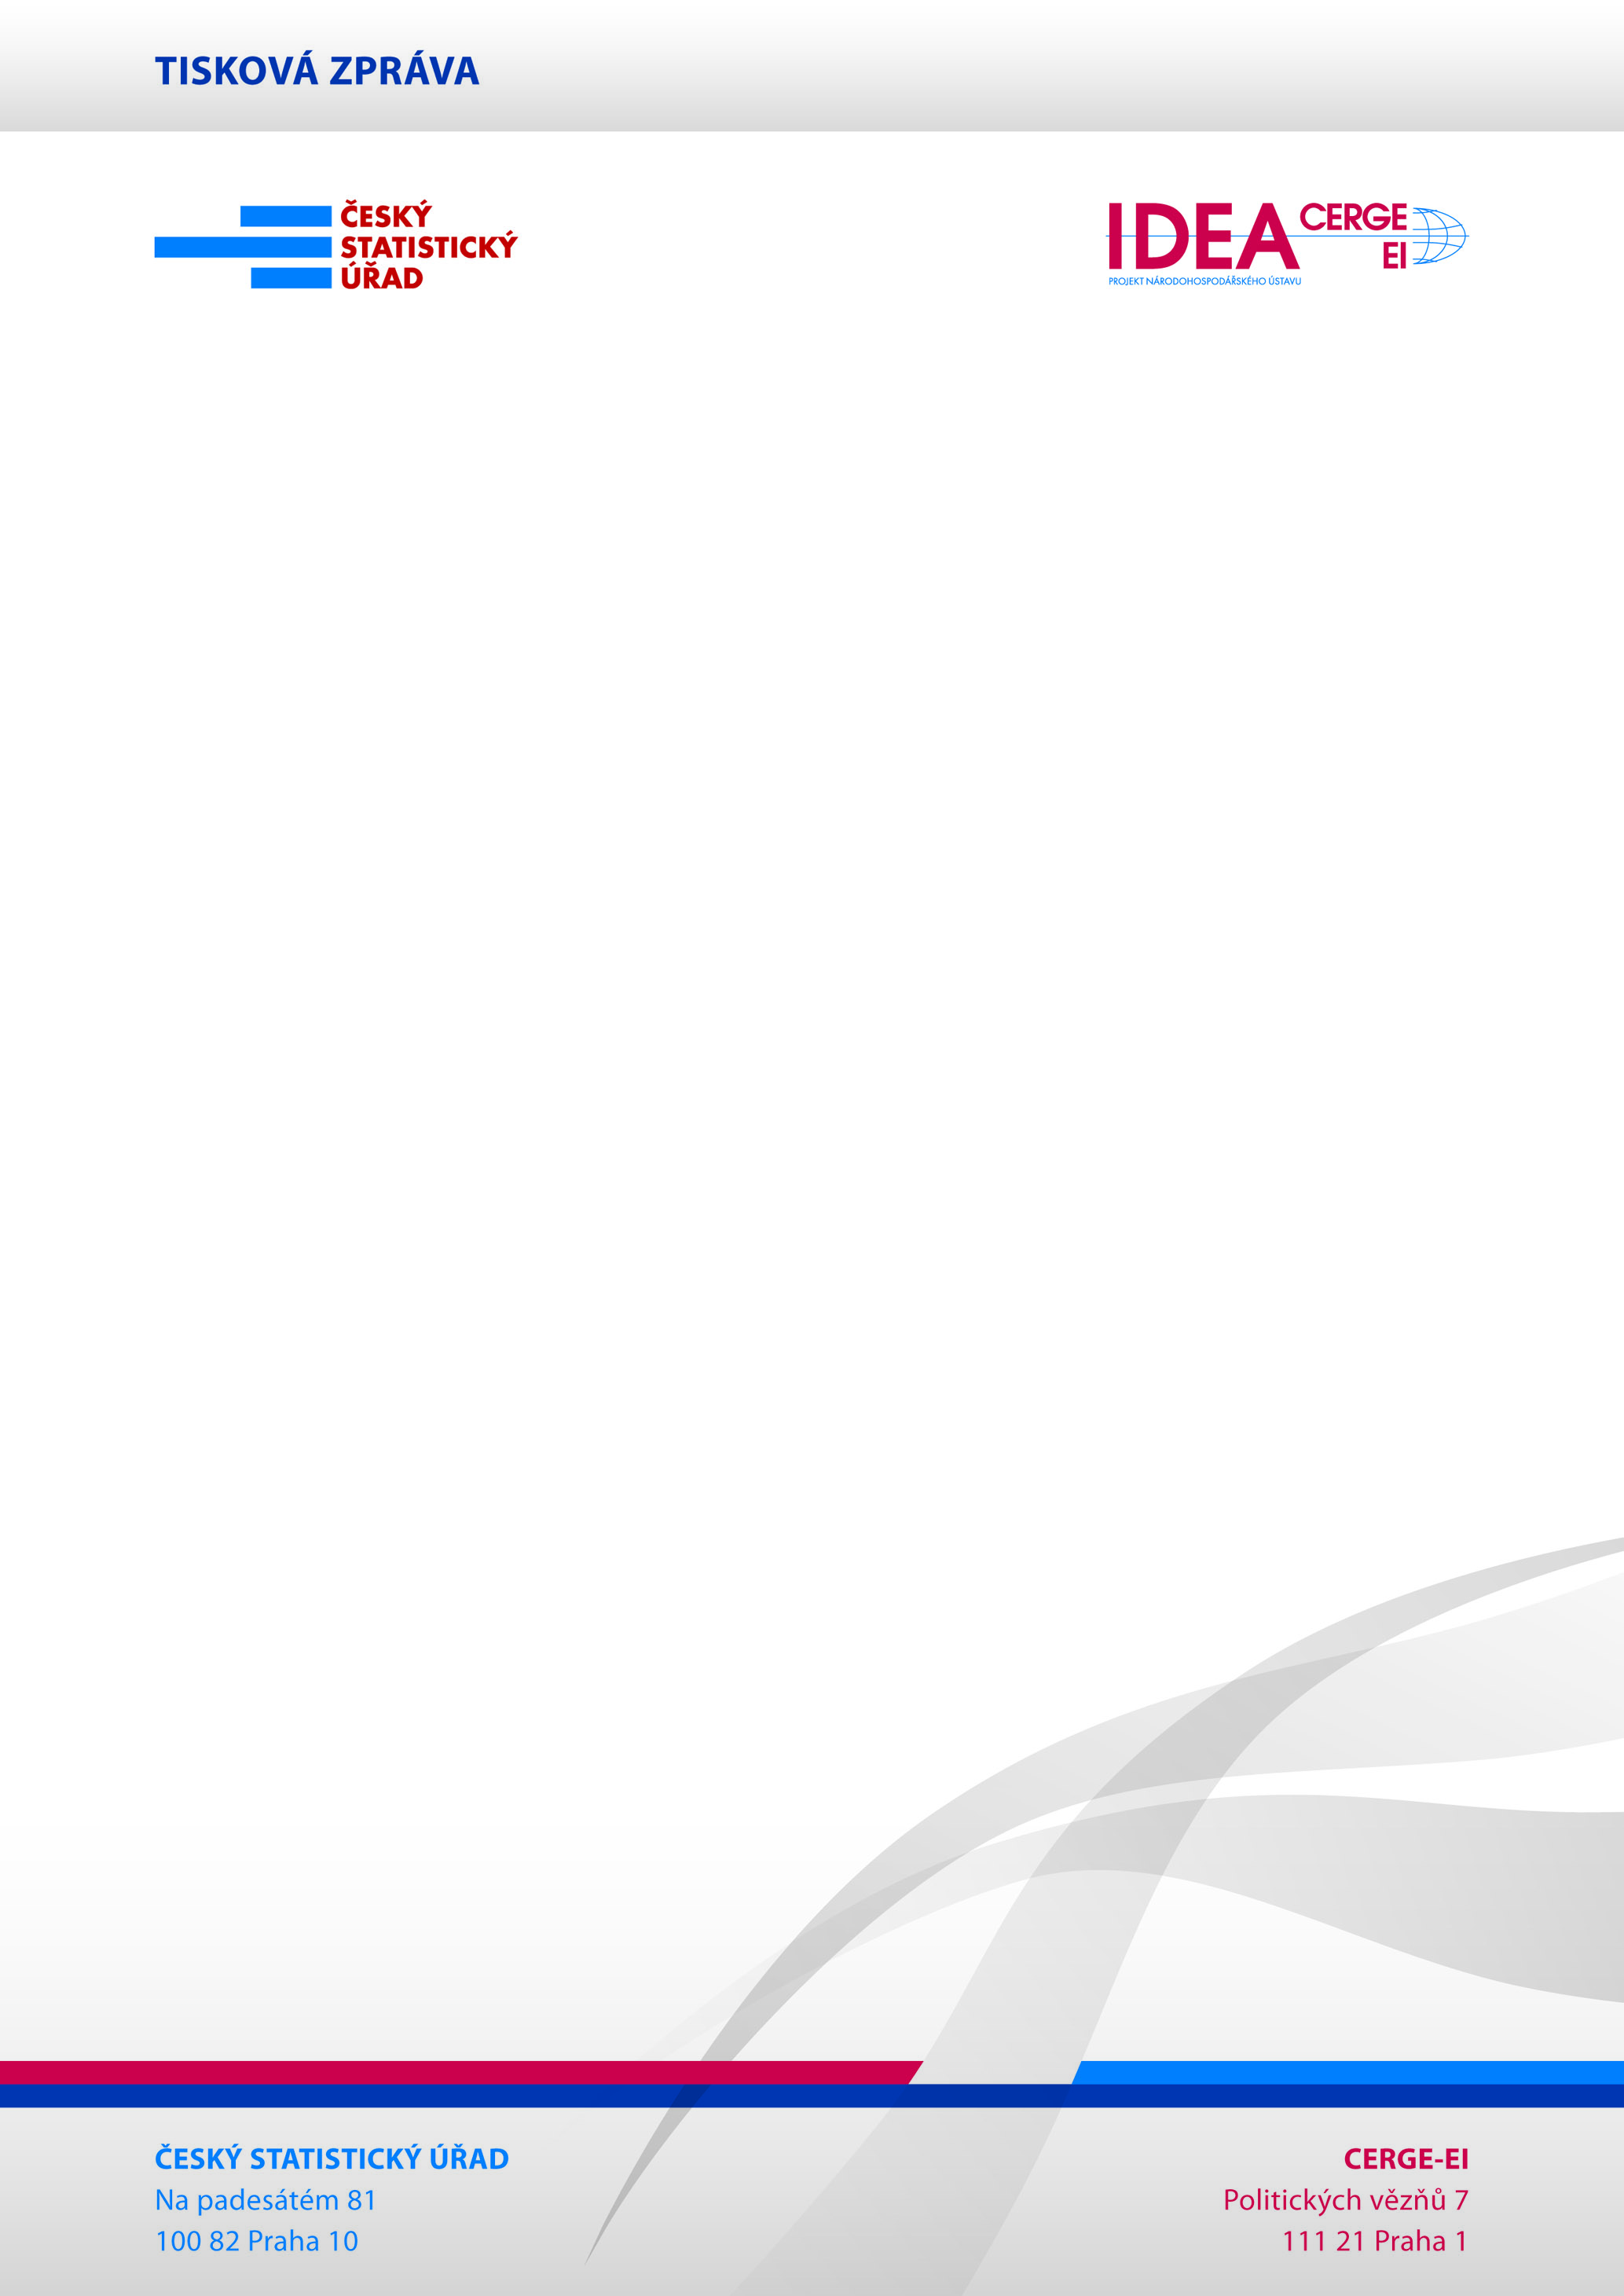
31. 1. 2012

STÁRNUTÍ OBYVATELSTVA ČR

Český statistický úřad zpracoval v lednu 2012 aktualizovanou projekci populačního vývoje až do roku 2100. Ve spolupráci s think tankem IDEA při CERGE-EI potom na toto téma připravil kulatý stůl, kde odborníci diskutovali nad dopady očekávaného vývoje. Šlo o druhou akci z cyklu věnovaného rezervám na trhu práce, souvisejícím faktorům a možnostem zvyšování zaměstnanosti.

Demografické stárnutí je objektivní realitou celého vyspělého světa. V naprosté většině jde o stárnutí jak v důsledku nízké plodnosti žen, nezajišťující prostou reprodukci obyvatel (stárnutí v základně věkové pyramidy), tak i v důsledku prodlužování naděje dožití.
Proces stárnutí nejlépe zobrazí populační projekce. Jejím cílem je nastínit směr budoucího populačního vývoje a ukázat na změny ve věkovém složení, které jsou neodvratitelné a které budou v případě České republiky velmi výrazné.

Pokles populace může zmírnit příliv cizinců
"Bez migrace by počet obyvatel rostl jen do roku 2013 na 10,538 milionu," uvedla Terezie Štyglerová z ČSÚ. Příliv cizinců podle statistiků tento zlom oddálí o 14 let. V roce 2027 by podle aktualizované projekce mohla země díky příchodu migrantů mít 10,804 milionu obyvatel. Na počátku příštího století by počet mohl postupně klesnout asi na 8,8 milionu, pokud by ale do země cizinci přijížděli. Bez nich by republika mohla mít po roce 2100 ještě o 2,8 milionu obyvatel méně.
Vývoj migrace je podle Štyglerové jen obtížně předvídatelný, a to vzhledem k její silné vnější podmíněnosti (legislativní opatření, ekonomická situace v ČR a v potenciálních zdrojových zemích). Nelze ani vycházet z dlouhodobých časových řad ukazatelů migrace. “Na druhou stranu nezahrnutí migrace do projekce by přineslo těžko představitelné výsledky, např. pokles počtu obyvatel koncem století pod hranici šesti milionů obyvatel, tedy o 43 %,” připomíná.
Cizinci tvoří v současnosti čtyři procenta obyvatel ČR. Třeba v sousedním Rakousku představují desetinu společnosti a ve Švýcarsku víc než pětinu. Pokud by i do Česka dál proudili, mohl by jejich podíl do poloviny století vzrůst zhruba na 14 procent a na počátku příštího století by už každý třetí obyvatel republiky mohl být cizinec. V Česku by jich tak mohlo žít kolem 2,7 milionu.

Silné poválečné generace odejdou
I přes rostoucí naději dožití ve všech variantách projekce je očekáván růst počtu zemřelých, zrychlený ve třicátých letech, kdy věkem nejvyšší úmrtnosti budou procházet silné poválečné ročníky narozených. Následujících dvacet let bude počet zemřelých spíše stagnovat, po roce 2060 je očekáván opět rostoucí trend počtu zemřelých s vrcholem kolem roku 2070 (až 150 tis. zemřelých ročně), následovaný poklesem do počátku devadesátých let. Roční počty zemřelých by se vrátily na úroveň druhé poloviny třicátých let tohoto století (125 až 127 tisíc osob).
V nejbližších desetiletích se tak stále budou projevovat demografické “vlny”. Například generace narozené v polovině sedmdesátých let minulého století budou ještě v polovině tohoto století stále nejpočetnějšími generacemi populace České republiky. Tyto nepravidelnosti dosavadního vývoje, resp. posouvání početně silných populačních ročníků do důchodového věku, očekávané další zlepšování úmrtnostních poměrů a úroveň plodnosti pod hranicí prosté reprodukce podstatně změní věkovou strukturu obyvatelstva České republiky směrem k rychlému a výraznému stárnutí.

Poroste tlak na výplatu důchodů
Podíl seniorů poroste. Nyní představují necelých 16 procent, za 20 let už by to mohla být skoro čtvrtina a za půl století už třetina společnosti. Přirozeným důsledkem bude výrazný vzestup počtu osob s nárokem na starobní důchod. Ten nastane v každém případě, předpokládaný posun věkové hranice pro odchod do důchodu však tento nárůst výrazně ztlumí. Nejvíce osob v seniorském věku lze očekávat těsně před rokem 2060, kdy může překročit 3 miliony osob, tedy o 841 tisíc více v porovnání se stavem k počátku loňského roku (2,167 milionu osob).
V názorech na důchodovou reformu se účastníci kulatého stolu lišili, shodli se na tom, že dynamické posouvání věkové hranice pro odchod do důchodu v závislosti na prodlužování délky života může výrazně zmírnit situaci v kritickém období. „To má však i druhou stránku,“ podotýká ředitel odboru statistiky trhu práce a rovných příležitostí ČSÚ Dalibor Holý, „Tou je možnost získat odpovídající zaměstnání. Pro prodlužování pracovní kariéry je nutné vytvářet podmínky. Zapojení starších pracovníků do trhu práce může zlepšit také např. možnost práce na částečné úvazky, které vedle žen s malými dětmi využívají často právě senioři,“ vysvětluje.

Nejvíce vzrušených diskusí vyvolalo téma zapojení cizinců. Účastníci se shodli, že nelze považovat imigraci za samospasné řešení, ale nelze je představovat pouze jako hrozbu. Tomuto tématu se bude věnovat samostatná tisková konference ČSÚ 14. února.

Kontakty:
Bohumila Beranová, ČSÚ
274 052 017, 734 352 244, bohumila.beranova@czso.cz

Jan Straka, IDEA CERGE-EI
224 005 135, 723 311 342, jstraka@cerge-ei.cz

